山东中兴能源有限责任公司
2024年度财务等重大信息公告

重要提示

本公司董事会保证本公告内容不存在任何虚假记载、误导性陈述或者重大遗漏，并对其内容的真实性、准确性和完整性承担个别及连带责任。

一、公司基本情况
1.统一社会信用代码： 913700007478211814
2.企业名称： 山东中兴能源有限责任公司
3.注册号： 370000018077912
4.法定代表人： 李文
5.类型： 有限责任公司
6.成立日期： 2002年11月29日
7.注册资本： 301256.000000万人民币
8.核准日期： 2024年09月05日
9.营业期限自： 2002年11月29日
10.登记机关： 枣庄市市场监督管理局
11.登记状态： 在营（开业）企业
12.住所： 山东省枣庄市薛城区泰山南路118号
13.经营范围： 煤炭批发(有效期限以许可证为准)。矿山设备的制造、销售；林木种植；机电产品销售。(依法须经批准的项目，经相关部门批准后方可开展经营活动)。
二、公司治理及管理架构
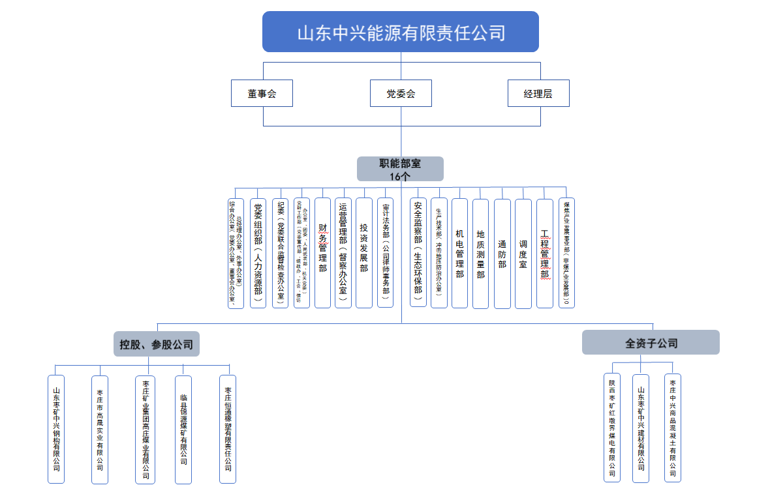
山东中兴能源有限责任公司

三、企业产权转让和增资情况
无

